Para los que recién empiezan a querer saber que juegos son gratis,y que paginas proporcionan los distintos juegos como: epic games,steam,rock star,league of legends,etc

Entre algunos de los mas conocidos

FORTNITE

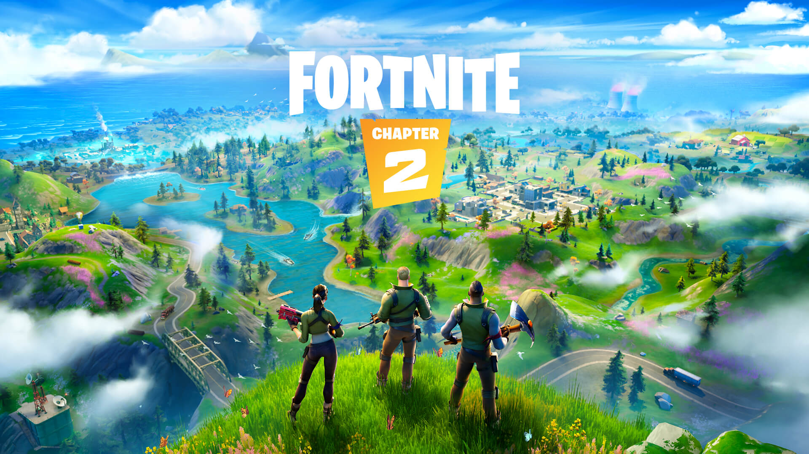

FORTNITE :Uno de los mejores juegos en las categorías de gratis y battle royal, fortnite es juego que actualmente juegan millones de jugadores,por lo tanto si no te gusta el battle royal(el ultimo en pie gana) puedes jugar a los dos otros modos que este juego te ofrece con su amplia variedad de skins(personajes) y bailes para hacer el juego mas entretenido, puedes jugar a este juego en distintas plataformas como: Ps4,nintendo swtich,xbox y pc.

Puedes encontrar este juego en la tienda de la respectiva consola

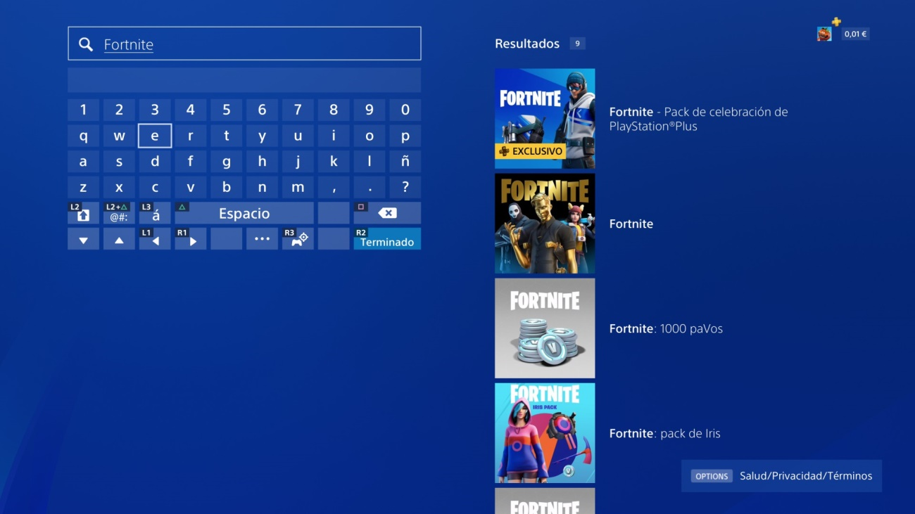

o para los que tiene una pc y no una consola lo pueden encontrar en epic games la pagina de la compañía desarrolla dora del juego.

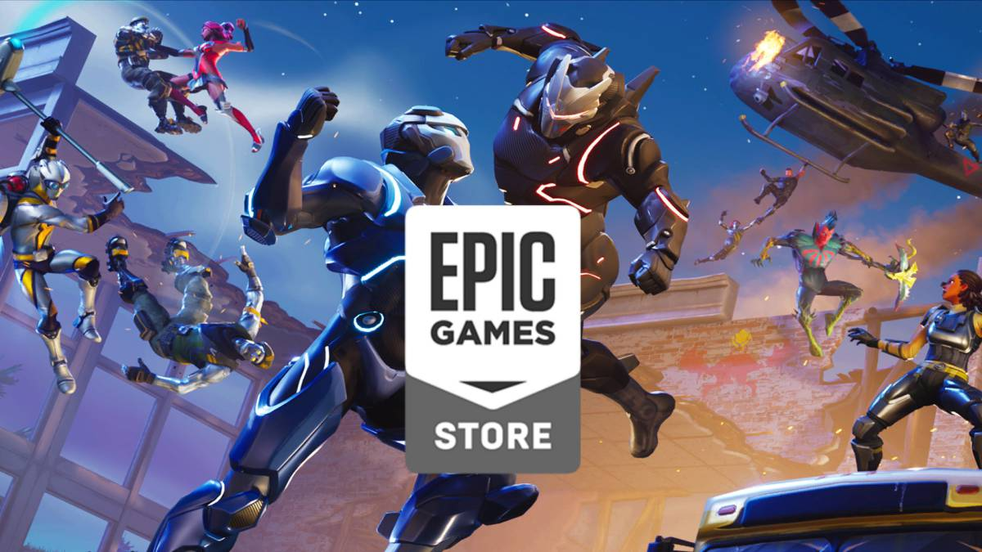

Este juego es gratuito por lo tanto puedes descargarlo sin costo alguno, pero dentro del juego posee tres modos de juego:creativo,battle royal,salvar al mundo

El modo battle royal fue el segundo modo en ser lanzado por epic games ya gratis, se trata de 100 jugadores cayendo desde un autobús a una isla con distintas ciudades.

tu misión en el juego es eliminar a los demás jugadores en la partida.

El modo de salvar al mundo fue el primer modo antes del battle royal,en este modo es una historia que dando origen a nuevos personajes,se planteaba que iba a salir gratis para el 2018 pero varios sucesos hicieron que se retrasara el lanzamiento de este modo gratis.

El modo creativo es el ultimo que ah salido por parte de epic games,fue sacado como una mejor versión del patio de juegos modo de juego limitado que agrado bastante a los jugadores que se dejo.en este modo tu puedes solo o con amigos crear lo que quieras,modo personalizados,ciudades y mapas puedes personalizar mas tu modo colocando los diversos dispositivos:

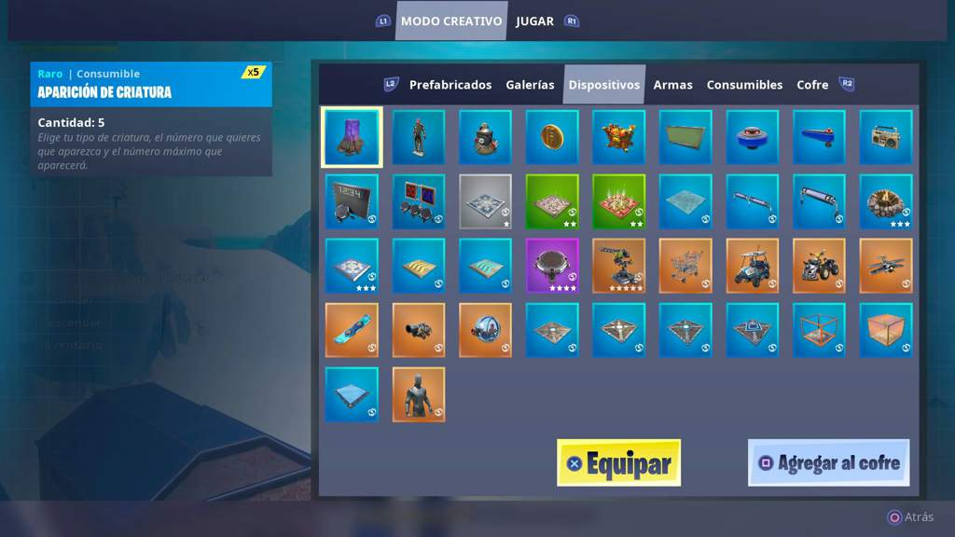

pero no solo puedes hacer eso,puedes también irte a la central que es un lobby donde cada jugador en la partida tiene su propia isla y aparte una gran selección de islas para crear nuevas.

en ese mismo lobby puedes encontrar adelante de ti las islas destacadas de los mejores creadores de contenido del programa de epic games.y detrás islas creadas por la comunidad por creadores de

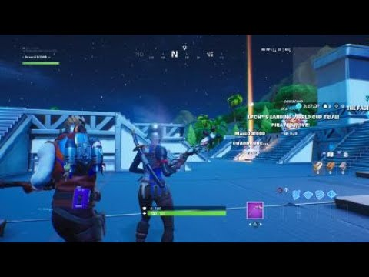

contenido que son diferentes de los otros por la simple diferencia de que puedes emparejarte a jugar con otras personas al azar. eso es muy util en el caso de que estés solo y no quieras entrar al battle royal.